Levné bydlení je stále nedostupné. Jeden ze tří Čechů si myslí, že na vlastní nemovitost nikdy nedosáhne
Praha, 21. září – Až 34 % Čechů, kteří nikdy nevlastnili nemovitost, si myslí, že si nikdy žádnou nekoupí. I tato data vyplývají z nejnovějšího mezinárodního průzkumu ING Bank. 63 % Evropanů se domnívá, že ceny nemovitostí budou nadále růst i v příštím roce. Více než polovina (53 %) si pak myslí, že situace nemovitostního trhu v jejich zemi se ubírá špatným směrem. Podobně smýšlejí i obyvatelé tuzemska.
Z 34 % Čechů, kteří nepředpokládají, že si v budoucnu pořídí vlastní nemovitost, tak většina (71 %) smýšlí kvůli tomu, že na to nebude stačit jejich mzda. Dalšími důvody jsou pak příliš vysoké ceny nemovitostí (12 %), obava o jistotu dlouhodobého zaměstnání (8 %) či nedostatek vhodných nemovitostí (4 %). Ještě skeptičtější, pokud jde o případné vlastnictví nemovitosti, jsou např. obyvatelé Nizozemska (40 %), Itálie (44 %) či Německa (45 %).

Z této skepse vyplývá i to, že pouze jeden z osmi obyvatel ČR věří, že na první vlastní bydlení dosáhne před 30. narozeninami. To silně kontrastuje s odpověďmi vlastníků nemovitostí. Celých 59 % z nich si totiž první nemovitost pořídilo právě před 30. rokem života. Není tedy s podivem, že více než polovina Čechů (51 %) považuje situaci na trhu s bydlením za nešťastnou. Ještě v roce 2017 tak smýšlelo o 11 % tuzemských obyvatel méně.

Takřka 8 z 10 Čechů (78 %) si myslí, že vstup na trh s bydlením je pro potenciální nové zájemce čím dál tím složitější. Na místě je tedy i tradiční otázka, zda by měli rodiče finančně podporovat své děti při koupi bydlení. S tímto tvrzením souhlasí 28 % Čechů. O poznání víc z nás (59 %) ale souhlasí s tím, že finančně pomoci s koupí nemovitosti svým dětem je dobrá investice –potvrzuje to i další statistika, podle níž 83 % Čechů považuje vlastnictví nemovitosti za lepší oproti nutnosti si ji pronajímat.

17 % Čechů považuje placení svého nájmu či hypotéky za obtížné. Přibližně třetina (34 %) utratí za nájem či hypotéku do ¼ své mzdy. Mezi ½ a ¼ se pohybuje 32 % Čechů. Víc než ½ výplaty pak měsíčně zaplatí 16 % Čechů.

Výsledky celého průzkumu naleznete na www.ing.cz/pruzkum-o-bydleni.

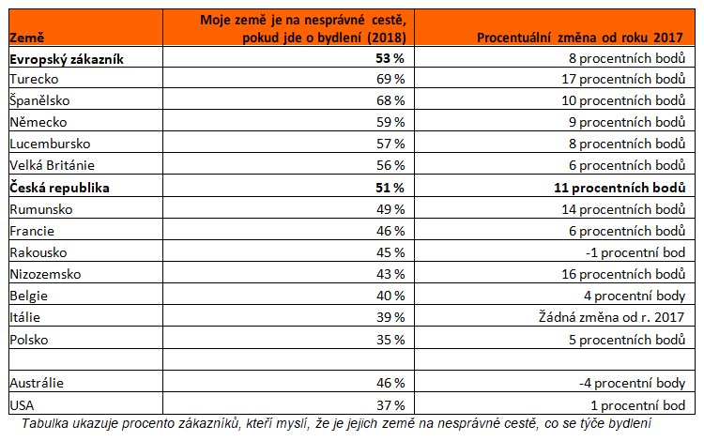

Čísla vycházejí ze studie Homes and Mortgages 2018, která je další verzí mezinárodního průzkumu ING International Survey zaměřeného na situaci na trhu s bydlením. Průzkum realizovala agentura Ipsos mezi 6. a 18. červnem 2018 v 15 zemích na reprezentativním vzorku 14 725 respondentů.

Kontakt
Tereza Schneiderová
Account Manager
Stance Communications
Tel.: +420 224 810 809, +420 724 872 331
E-mail: tereza.schneiderova@stance.cz
www.stance.cz
O ING Bank

Skupina ING
ING je globální finanční instituce holandského původu se silnou evropskou základnou nabízející bankovní služby. Staví na zkušenostech, odborných znalostech a závazku nabízet vynikající služby a uspokojovat tak potřeby široké klientské základny zahrnující jednotlivce, rodiny, malé a střední podniky, korporace, instituce i vládní organizace. Cílem je podporovat lidi v tom, aby byli stále o krok napřed, v životě i podnikání.

ING Bank se svými více jak 53 tisíci zaměstnanci nabízí služby pro zákazníky retailového i firemního bankovnictví ve více než 40 zemích světa. Silnou stránkou je dobře známá a silná značka s pozitivním vnímáním klientů v řadě zemí, silná finanční pozice, víceúrovňová distribuční strategie a mezinárodní síť. Udržitelnost a společenská odpovědnost je nedílnou součástí firemní strategie ING Bank, o čemž svědčí první příčka v kategorii Diversified Financials v indexu Dow Jones Sustainability, a dále zařazení do indexu FTS4Good a indexu Euronext Vigeo Europe 120.

ING získala ocenění Best Bank In The World 2017, kterou uděluje časopis Global Finance.

ING Bank v České republice
ING v České republice aktuálně působí výhradně v oblasti bankovnictví a zaměstnává více jak 250 lidí.

Historie ING Bank v České republice sahá až do roku 1992. V průběhu let si zde vybudovala silnou pozici v oblasti korporátního bankovnictví a svou komplexní nabídkou bankovních produktů a služeb v současné době uspokojuje všechny bankovní potřeby významných českých i mezinárodních společností i finančních institucí.

V roce 2001 ING Bank představila svůj první produkt pro fyzické osoby, spořicí účet ING Konto, a založila tak kategorii spořicích účtů na českém trhu. Rok poté rozšířila svoji nabídku o ING Podílové fondy, které nabízejí široké veřejnosti možnost vyššího zhodnocení úspor, a stala se tak specialistou na zhodnocování úspor pro fyzické osoby.

Společenská odpovědnost je klíčovou hodnotou firemní kultury banky; finanční produkty a služby nabízí srozumitelným a transparentním způsobem, aktivně působí v oblasti finančního vzdělávání a dlouhodobě strategicky spolupracuje s Nadací Terezy Maxové dětem, s aktivním zapojením firemních zaměstnanců.

